Ngày soạn: 14/02/2023
Ngày dạy: 20/02/1023
TÊN BÀI DẠY
BÀI 16. CÁC CUỘC KHỞI NGHĨA TIÊU BIỂU GIÀNH ĐỘC LẬP
TRƯỚC THẾ KỈ X
Thời gian thực hiện: 5 tiết (từ tiết 33 đến tiết 37)
I. Mục tiêu
1. Về kiến thức
- Lập được sơ đồ về các cuộc khởi nghĩa tiêu biểu giành độc lập thời kì Bắc thuộc trước thế kỉ X.
- Trình bày được những nét chính, giải thích được nguyên nhân chung và riêng của các cuộc khởi nghĩa tiêu biểu (khởi nghĩa Hai Bà Trưng, Bà Triệu, Lý Bí, Mai Thúc Loan, Phùng Hưng).
- Nêu được kết quả và ý nghĩa lịch sử của các cuộc khởi nghĩa tiêu biểu trong thời kì Bắc thuộc trước thế kỉ X và sự liên hệ của các cuộc khởi nghĩa với các bài học kinh nghiệm, tri thức thực tiễn.
2. Về năng lực
* Năng lực chung:
- Giải quyết được những nhiệm vụ học tập một cách độc lập hoặc theo nhóm và thể hiện sự sáng tạo.
- Góp phần phát triển năng lực giao tiếp và hợp tác qua hoạt động nhóm và trao đổi công việc với giáo viên.
* Năng lực đặc thù:
- Biết khai thác và sử dụng được thông tin của một số tư liệu lịch sử trong bài học dưới sự hướng dẫn của giáo viên.
- Biết tìm kiếm, sưu tầm được tư liệu đề phục vụ cho bài học và thực hiện các hoạt động thực hành, vận dụng.
3. Về phẩm chất
- Yêu nước, tự hào về tinh thần bất khuất, “không chịu cúi đầu” của dân tộc.
- Biết ơn các anh hùng dân tộc - lãnh tụ các cuộc khởi nghĩa tiêu biểu, truyền thống đạo lý “uống nước nhớ nguồn”.
II. Thiết bị dạy học và học liệu
1. Giáo viên (GV)
- Giáo án soạn theo định hướng phát triển năng lực, phiếu học tập.
- Kênh hình, lược đồ phóng to, giấy A0.
- Video clip về khởi nghĩa Hai Bà Trưng, khởi nghĩa Lý Bí, khởi nghĩa Mai Thúc Loan.
- Máy tính, máy chiếu.
2. Học sinh (HS)
- Sách giáo khoa (SGK), vở ghi.
- Chuẩn bị tốt các dự án học tập giáo viên giao trước khi đến tiết học.
- Tranh ảnh, tư liệu sưu tầm liên quan đến bài học và dụng cụ học tập theo yêu cầu của GV.
III. Tiến trình dạy học
TIẾT THỨ NHẤT (TIẾT 33)
HOẠT ĐỘNG 1. MỞ ĐẦU (5 phút)
a. Mục tiêu: Giúp học sinh nắm được các nội dung cơ bản bước đầu của bài học cần đạt được, tạo tâm thế cho học sinh đi vào tìm hiểu bài mới.
b. Nội dung: GV Chia giao nhiệm vụ cho HS; HS quan sát, trả lời câu hỏi
c. Sản phẩm: HS hoàn thành tìm hiểu kiến thức
d. Tổ chức thực hiện:
Bước 1: Chuyển giao nhiệm vụ học tập
GV mời 2 hoặc 3 nhóm lên bảng ghi nhanh các chính sách về kinh tế và văn hóa của các triều đại phong kiến phương Bắc đối với nước ta, thời gian 2 phút.
Bước 2: HS thực hiện nhiệm vụ
HS tiếp nhận nhiệm vụ, hoàn thành nội dung theo yêu cầu của GV.
Bước 3: Báo cáo, thảo luận
HS trình bày kết quả hoạt động nhóm.
Bước 4: Đánh giá, kết luận
- GV nhận xét thái độ làm việc, câu trả lời của HS, dẫn dắt để kết nối hoạt động hình thành kiến thức mới, sau đó dẫn vào bài.
- Từ những chính sách cai trị của các triền đại phong kiến phương Bắc (Kinh tế, xã hội), GV rút ra nhận xét: Với chính sách cai trị hà khắc của các triều đại phong kiến phương Bắc, nhân dân ta không cam chịu kiếp sống nô lệ đã cầm vũ khí đứng lên đấu tranh. Đây chính là nguyên nhân chung dẫn đến các cuộc khởi nghĩa giành độc lập trước thế kỉ X.
- Giáo viên giới thiệu khái quát về Sơ đồ một số cuộc khởi nghĩa tiêu biểu trước thế kỉ X ở hình 1 (H.1), trang 70 (Tr.70) để giúp học sinh kể tên, nhận biết được một số nét chính (tên cuộc khởi nghĩa, thời gian, kết quả,...) của các cuộc khởi nghĩa tiêu biểu trong thời kì này và đặc điềm nổi bật của phong trào đấu tranh giành độc lập của người Việt (tính liên tục).
- Cuộc khởi nghĩa tiêu biểu đó đã bùng nổ vào những thời điểm khác nhau, phạm vi diễn ra ở nhiều nơi và thu hút đông đảo nhân dân tham gia, đã giành được một số thắng lợi nhất định.
HOẠT ĐỘNG 2. HÌNH THÀNH KIẾN THỨC MỚI (25 phút)
1. Khởi nghĩa Hai Bà Trưng
a. Mục tiêu: Trình bày được những nét chính, giải thích được nguyên nhân và nêu được kết quả và ý nghĩa lịch sử của các cuộc khởi nghĩa Hai Bà Trưng.
b. Nội dung: GV yêu cầu HS quan sát H.2, H.3 và 1 số tranh ảnh liên quan, đọc và khai thác thông tin tư liệu SGK (Tr.71) để trả lời câu hỏi, thực hiện nhiệm vụ theo yêu cầu của GV.
c. Sản phẩm: Trả lời được các câu hỏi của giáo viên, vấn đáp, giải quyết vấn đề.
d. Tổ chức thực hiện:
Hoạt động của giáo viên và học sinh | Dự kiến sản phẩm
Bước 1: Chuyển giao nhiệm vụ học tập  Nhiệm vụ 1: Nguyên nhân  - GV yêu cầu HS quan sát tư liệu (Lời thề khắc trên bia đá ở đền thờ Hai Bà Trưng) kết hợp thông tin SGK hoàn thành nội dung vào phiếu học tập số 1; hoạt động cá nhân, thời gian 3 phút.  Nhiệm vụ 2: Diễn biến  ? Thảo luận theo cặp đôi hoàn thành phiếu học tập số 2 sau:  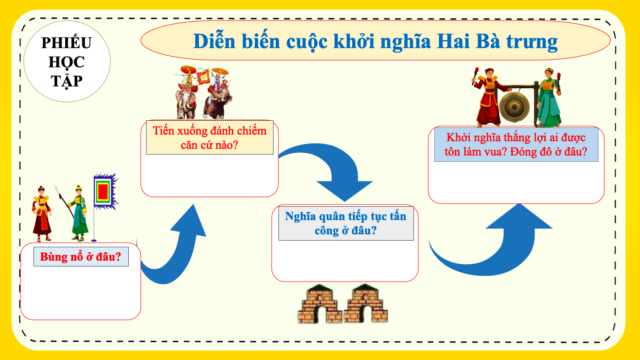  - GV đăt thêm câu hỏi hoặc HS có thể đặt 1 số câu hỏi để trao đổi, phản biện (gợi ý)  Câu 1: Qua cuộc khởi nghĩa này, em có suy nghĩ gì về nhân vật lịch sử Hai Bà Trưng?  Câu 2: Nếu em là người dân lúc bấy giờ, khi Bà Trưng phất cờ khởi nghĩa, em có tham gia không? Vì sao?  Nhiệm vụ 3: Kết quả, ý nghĩa  ? Em hãy cho biết kết quả và ý nghĩa của cuộc khởi nghĩa Hai Bà Trưng?  Bước 2. Thực hiện nhiệm vụ học tập  - HS thực hiện nhiệm vụ, hoàn thành sản phẩm vào phiếu học tập số 1.  - HS thảo luận theo cặp đôi, đọc SGK và trả lời câu hỏi.  - GV hướng dẫn, theo dõi, hỗ trợ HS nếu cần thiết.  Bước 3. Báo cáo, thảo luận  - HS báo cáo kết quả hoạt động.  - HS các khác nhận xét, đánh giá kết quả (Yêu cầu HS thực hiện kĩ thuật 321: cho 3 lời khen; 2 hạn chế và 1 lời góp ý).  Bước 4: Đánh giá, kết luận  Gợi ý đáp án:  Câu 1: Hai Bà Trưng là người yêu nước, dũng cảm, thông minh sáng tạo, thể hiện tinh thần của người phụ nữ Việt, tiêu biểu cho ý chí quật cường của nhân dân ta…  Câu 2: (HS trả lời theo suy nghĩ của bản thân).  GV nhận xét, chốt kiến thức, chuyển sang nội dung mới.  GV mở rộng kiến thức: Về nguyên nhân trực tiếp dẫn đến bùng nổ cuộc khởi nghĩa Hai Bà Trưng.  GV nhấn mạnh: Khởi nghĩa đã cổ vũ tinh thần đấu tranh của nhân dân; mở đầu thời kì đấu tranh giành độc lập, tự chủ lâu dài, bền bỉ của người Việt. | 1. Khởi nghĩa Hai Bà  Trưng  a. Nguyên nhân  - Nguyên nhân sâu xa:  + Chính sách cai trị hà khắc của chính quyền đô hộ nhà Hán.  - Nguyên nhân trực tiếp:  + Cái chết của Thi Sách chồng của Trưng Trắc.  b. Diễn biến  - Mùa xuân năm 40, Trưng Trắc, Trưng Nhị dấy binh khởi nghĩa.  - Nghĩa quân nhanh chóng chiếm được Mê Linh, Cổ Loa và hạ được thành Luy Lâu. Tô Định bỏ chạy về nước.  c. Kết quả  - Cuộc khởi nghĩa giành được quyền tự chủ trong ba năm nhưng cuối cùng bị đàn áp do tương quan lực lượng chênh lệch.  d. Ý nghĩa  - Là cuộc khởi nghĩa lớn đầu tiên trong thời Bắc thuộc.  - Thể hiện tinh thần yêu nước, ý chí anh hùng của người phụ nữ Việt Nam.
  Yêu cầu | Sản phẩm
  Câu 1: Quan sát 2 đoạn tư liệu SGK, tìm ra từ/cụm từ chỉ nguyên nhân và mục đích của cuộc khởi nghĩa.
  Câu 2: Nguyên nhân và mục đích của khởi nghĩa Hai Bà Trưng là gì?
  Yêu cầu | Sản phẩm
  Câu 1: | - …đau lòng thương dân vô tội, dấy nghĩa trừ tà, che chở dân lành,….
  Câu2: | - Chính sách cai trị hà khắc, bóc lột tàn bạo của nhà Hán.  - Chồng của bà Trưng Trắc bị thái thú Tô Định giết hại.  - Giành lại quyến tự chủ.
HOẠT ĐỘNG 3. LUYỆN TẬP (7 phút)
a) Mục tiêu: Vận dụng kiến thức của bài học vào việc làm bài tập cụ thể.
b) Nội dung: HS suy nghĩ cá nhân làm bài tập của GV giao.
c) Sản phẩm: Câu trả lời của HS.
d) Tổ chức thực hiện
Bước 1: Chuyển giao nhiệm vụ:
GV tổ chức trò chơi “vượt chướng ngại vật”
Câu 1: Cuộc khởi nghĩa đầu tiên bùng nổ trong thời kì Bắc thuộc do ai lãnh đạo?
A. Lý Bí B. Mai Thúc Loan
C. Bà Triệu D. Hai Bà Trưng
Câu 2: Kết quả lớn nhất của cuộc khởi nghĩa Hai Bà Trưng là:
A. Trưng Trắc lên ngôi vua
B. Quân Tô Định phải rút quân về nước
C. Đánh tan quân Mã Viện
D. Lật đổ ách cai trị của nhà Hán, giành được độc lập, tự chủ
Câu 3: Địa bàn nổi ra cuộc khởi nghĩa Hai Bà Trưng ngày nay là:
A. Hà Giang B. Hà Nội
C. Hà Tĩnh D. Hà Nam
Câu 4: Nguyên nhân sâu xa dẫn đến cuộc khởi nghĩa Hai Bà Trưng là:
A. Thi Sách bị giết B. Chính sách hà khắc của nhà Hán
C. Cha của Hai Bà Trưng bị giết D. Báo thù cho cha
Câu 5: Bị giặc đuổi đến đường cùng, Hai Bà Trưng đã gieo mình xuống sông:
A. Sông Đà B. Sông Cửu Long
C. Sông Hát D. Sông Lam
Bước 2: Thực hiện nhiệm vụ
- HS xác định yêu cầu của câu hỏi và trả lời.
- GV hướng dẫn cho HS trả lời câu hỏi.
Bước 3: Báo cáo, thảo luận
- GV yêu cầu HS trình bày sản phẩm của mình.
- HS trình bày, theo dõi, nhận xét, đánh giá và bổ sung cho bài của bạn.
Bước 4: Kết luận, nhận định: GV nhận xét bài làm của HS.
Dự kiến sản phẩm
Câu hỏi | 1 | 2 | 3 | 4 | 5
Đáp án | D | D | B | A | C
HOẠT ĐỘNG 4. VẬN DỤNG (7 phút)
a) Mục tiêu: Củng cố và mở rộng kiến thức nội dung của bài học cho HS.
b) Nội dung: GV giao nhiệm vụ, HS thực hiện nhiệm vụ.
c) Sản phẩm: Bài làm của HS.
d) Tổ chức thực hiện
Bước 1: Chuyển giao nhiệm vụ:
Câu hỏi: Hãy đóng vai 1 trong 2 nhân vật Trưng Trắc hoặc Trưng Nhị, tường thuật nguyên nhân, diễn biến cuộc khởi nghĩa.
Bước 2: Thực hiện nhiệm vụ
- GV hướng dẫn các em tìm hiểu yêu cầu của đề.
- HS đọc và xác định yêu cầu của bài tập.
Bước 3: Báo cáo kết quả hoạt động
- GV hướng dẫn các em cách nộp sản phẩm cho GV sau khi hoàn thành.
- HS làm bài tập ra giấy và nộp lại cho GV.
Bước 4: Kết luận, nhận định
- Nhận xét ý thức làm bài của HS, nhắc nhở những HS không nộp bài hoặc nộp bài không đúng qui định.
HƯỚNG DẪN VỀ NHÀ
Dặn dò HS những nội dung cần học ở nhà và chuẩn bị mục 2 bài 16: Khởi nghĩa Bà Triệu ( trả lời các câu hỏi gọi ý SGK).

TIẾT THỨ HAI (TIẾT 34)
HOẠT ĐỘNG 1. MỞ ĐẦU (5 phút)
a. Mục tiêu: Giúp học sinh nắm được các nội dung cơ bản bước đầu của bài học cần đạt được, tạo tâm thế cho học sinh đi vào tìm hiểu bài mới.
b. Nội dung: GV giao nhiệm vụ cho HS.
c. Sản phẩm: HS hoàn thành tìm hiểu kiến thức
d. Tổ chức thực hiện:
Bước 1: Chuyển giao nhiệm vụ
Câu hỏi: Những hình ảnh sau em liên tưởng đến nhân vật lịch sử nào?
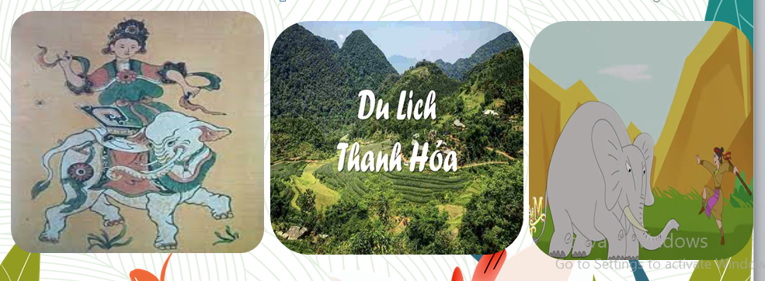
Bước 2: Thực hiện nhiệm vụ
GV Hướng dẫn HS quan sát, phân tích hình ảnh và trả lời câu hỏi.
B3: Báo cáo, thảo luận
HS Trả lời câu hỏi; HS còn lại theo dõi, nhận xét, bổ sung cho bạn.
Bước 4: Đánh giá, kết luận
GV nhận xét, chuẩn kiến thức, chuyển dẫn vào hoạt động hình thành kiến thức mới.
HOẠT ĐỘNG 2. HÌNH THÀNH KIẾN THỨC MỚI (25 phút)
a. Mục tiêu: Trình bày được những nét chính, giải thích được nguyên nhân và nêu được kết quả và ý nghĩa lịch sử của các cuộc khởi nghĩa Bà Triệu.
b. Nội dung: GV yêu cầu HS quan sát H.4 và 1 số tranh ảnh liên quan, đọc và khai thác thông tin tư liệu SGK (Tr.73) để trả lời câu hỏi, thực hiện nhiệm vụ theo yêu cầu của GV.
c. Sản phẩm: Trả lời được các câu hỏi của giáo viên, hoạt động nhóm.
d. Tổ chức thực hiện:
Hoạt động của giáo viên và học sinh | Dự kiến sản phầm
Bước 1: Chuyển giao nhiệm vụ  Gv tổ chức cho HS tìm hiểu kiến thức theo công thức 5W+1H:  ? Why: Vì sao cuộc khởi nghĩa bùng nổ?  ? Who: Ai là người lãnh đạo khởi nghĩa  ? When: Cuộc khởi nghĩa nổ ra khi nào?  ? Where: Cuộc khởi nghĩa nổ ra ở đâu?  ? What: Cuộc khởi nghĩa có kết quả gì?  ? How: Cuộc khởi nghĩa có ý nghĩa như thế nào?  Bước 2: HS thực hiện nhiệm vụ học tập  - HS thảo luận theo cặp đôi, đọc SGK và trả lời câu hỏi.  - GV hướng dẫn, theo dõi, hỗ trợ HS nếu cần thiết.  Bước 3: Báo cáo, thảo luận  - GV mời đại diện 2-3 HS trả lời câu hỏi.  - GV mời HS khác nhận xét, bổ sung.  Bước 4: Đánh giá, kết luận  GV đánh giá, nhận xét, chuẩn kiến thức, bổ sung, chuyển sang nội dung mới. | 2. Cuộc khởi nghĩa Bà Triệu (năm 248)  a. Nguyên nhân  Do chính sách cai trị hà khắc của nhà Ngô.  b. Diễn biến  - Năm 248, khởi nghĩa bùng nổ ở núi Nưa, Thanh Hóa.  - Nghĩa quân giành được chính quyền tại nhiều huyện lị, khiến cho Giao Châu chấn động.  - Nhà Ngô cử 8000 quân sang đàn áp.  c. Kết quả  - Cuộc khởi nghĩa bị đàn áp, Bà Triệu hi sinh ở núi Tùng.  d. Ý nghĩa  - Làm rung chuyển chính quyển đô hộ, góp phần thức tỉnh ý thức dân tộc, tạo đà cho các cuộc khởi nghĩa sau này.
HOẠT ĐỘNG 3. LUYỆN TẬP (6 phút)
a) Mục tiêu: Vận dụng kiến thức của bài học vào việc làm bài tập cụ thể.
b) Nội dung: HS suy nghĩ cá nhân làm bài tập của GV giao.
c) Sản phẩm: Câu trả lời của HS.
d) Tổ chức thực hiện
Bước 1: Chuyển giao nhiệm vụ:
GV tổ chức trò chơi “Tây du kí”: Trong khu rừng có rất nhiều yêu quái xuất hiện, để cản đường thầy trò Đường Tăng đi thỉnh kinh, Em hãy giúp thầy trò Đường Tăng bằng cách vượt qua các câu hỏi của yêu quái.
Câu 1: Câu “Vung tay đánh cọp xem còn dễ/ Đối diện Bà Vương mới khó sao” là câu nói chỉ vị anh hùng dân tộc nào?
A. Bà Triệu B. Trưng Nhị
C. Trưng Trắc D. Lê Chân.
Câu 2: Câu nào sau đây là ý nghĩa lịch sử của cuộc khởi nghĩa Bà Triệu?
A. Thể hiện tinh thần tiếp thu nền văn hóa của nước ngoài.
B. Thể hiện tinh thần cầu tiến.
C. Khẳng định ý chí bất khuất của dân tộc trong cuộc đấu tranh giành lại độc lập dân tộc.
D. Khẳng định truyền thống đấu tranh kiên cường của dân ta
Câu 3: Bà Triệu khởi nghĩa vào năm nào?
A. Năm 247 B. Năm 248
C. Năm 249 D. Năm 250
Câu 4: Bà Triệu dấy binh khởi nghĩa ở đâu?
A. Núi Ba Vì B. Núi Phú Sĩ
C. Núi Bà Đen D. Núi Nưa
Câu 5: Nguyên nhân dẫn đến cuộc khởi nghĩa Bà Triệu?
A. Chính sách cai trị hà khắc của nhà Hán
B . Chính sách cai trị hà khắc của nhà Ngô
C. Chính sách cai trị hà khắc của nhà Đường
D. Báo thù cho anh trai.
Bước 2: Thực hiện nhiệm vụ
- HS xác định yêu cầu của câu hỏi và trả lời.
- GV hướng dẫn cho HS trả lời câu hỏi.
Bước 3: Báo cáo, thảo luận
- GV yêu cầu HS trình bày sản phẩm của mình.
- HS trình bày, theo dõi, nhận xét, đánh giá và bổ sung cho bài của bạn.
Bước 4: Kết luận, nhận định: GV nhận xét bài làm của HS.
Dự kiến sản phẩm
Câu hỏi | 1 | 2 | 3 | 4 | 5
Đáp án | A | C | B | D | B
HOẠT ĐỘNG 4. VẬN DỤNG (8 phút)
a) Mục tiêu: Củng cố và mở rộng kiến thức nội dung của bài học cho HS
b) Nội dung: GV giao nhiệm vụ, HS thực hiện nhiệm vụ.
c) Sản phẩm: Bài làm của HS.
d) Tổ chức thực hiện
Bước 1: Chuyển giao nhiệm vụ:
Bài tập: Giả sử, em là một người lính trong nghĩa quân của Bà Triệu, em hãy kể lại quá trình và kết quả của cuộc khởi nghĩa.
Bước 2: Thực hiện nhiệm vụ
- GV hướng dẫn các em tìm hiểu yêu cầu của đề.
- HS đọc và xác định yêu cầu của bài tập.
Bước 3: Báo cáo, thảo luận
- HS làm bài tập ra giấy và nộp lại cho GV.
Bước 4: Kết luận, nhận định (GV)
- Nhận xét ý thức làm bài của HS, nhắc nhở những HS không nộp bài hoặc nộp bài không đúng qui định.
HƯỚNG DẪN VỀ NHÀ
Dặn dò HS những nội dung cần học ở nhà và chuẩn bị mục 3 bài 16: Khởi nghĩa Lý Bí và sự thành lập nước Vạn Xuân (trả lời các câu hỏi gọi ý SGK).

TIẾT THỨ 3 (TIẾT 35)
HOẠT ĐỘNG 1. MỞ ĐẦU (4-5 phút)
a. Mục tiêu: Giúp học sinh nắm được các nội dung cơ bản bước đầu của bài học cần đạt được, tạo tâm thế cho học sinh đi vào tìm hiểu bài mới.
b. Nội dung:
- GV giao nhiệm vụ cho HS.
- HS quan sát, trả lời câu hỏi.
c. Sản phẩm: Lý Nam Đế
d. Tổ chức thực hiện:
Bước 1: Chuyển giao nhiệm vụ (GV)
GV cho HS quan sát tranh Chùa Trấn Quốc và hỏi: Em hãy cho biết ngồi chùa này được xây dựng từ khi nào?
Bước 2: Thực hiện nhiệm vụ: HS quan sát, sử dụng kiến thức đã chuẩn bị trước để trả lời câu hỏi.
Bước 3: Báo cáo, thảo luận: HS Trả lời câu hỏi; HS còn lại theo dõi, nhận xét, bổ sung.
Bước 4: Kết luận, nhận định (GV)
Nhận xét, chốt kiến thức, chuyển dẫn vào hoạt động hình thành kiến thức mới.
HOẠT ĐỘNG 2. HÌNH THÀNH KIẾN THỨC MỚI (25 phút)
a. Mục tiêu:
- Trình bày được những nét chính, giải thích được nguyên nhân và nêu được kết quả, ý nghĩa lịch sử của các cuộc khởi nghĩa Lý Bí.
- Hiểu được công cuộc bảo vệ nước Vạn Xuân.
b. Nội dung: GV yêu cầu HS quan sát H. 5,6 và 1 số tranh ảnh liên quan, đọc và khai thác tư liệu 3, thông tin SGK (Tr.74-75) để trả lời câu hỏi, thực hiện nhiệm vụ theo yêu cầu của GV.
c. Sản phẩm: Trả lời được các câu hỏi của giáo viên, dạy học dự án, hoạt động nhóm, 321, phòng tranh.
d. Tổ chức thực hiện:
Hoạt động của giáo viên và học sinh | Dự kiến sản phầm
Bước 1: Chuyển giao nhiệm vụ (GV)  ? GV yêu cầu HS Theo dõi bảng sau và rút ra nhận xét về chính sách cai trị của nhà Lương đối với nước ta. Từ đó, em hãy cho biết, vì sao Lý Bí nổi dậy khởi nghĩa?  ? Giáo viên cho HS xem đoạn phim diễn biến khởi nghĩa, kết hợp SGK trang 74 và tham gia trò chơi nối cột.  Bước 2: HS thực hiện nhiệm vụ học tập  - HS thảo luận theo cặp đôi, đọc SGK và trả lời câu hỏi.  - GV hướng dẫn, theo dõi, hỗ trợ HS nếu cần thiết.  GV cho HS xem video về Triệu Quang Phục cuộc chiến tại đầm Dạ Trạch để bổ sung kiến thức cho HS.  Bước 3: Báo cáo kết quả hoạt động và thảo luận  - GV mời đại diện 2-3 HS trả lời câu hỏi.  - GV mời HS khác nhận xét, bổ sung.  Dự kiến sản phẩm nối cột:  1-b, 2-c, 3-a, 4-d.  Khai thác nhân vật Triệu Quang Phục bằng hồ sơ lịch sử và bằng tranh  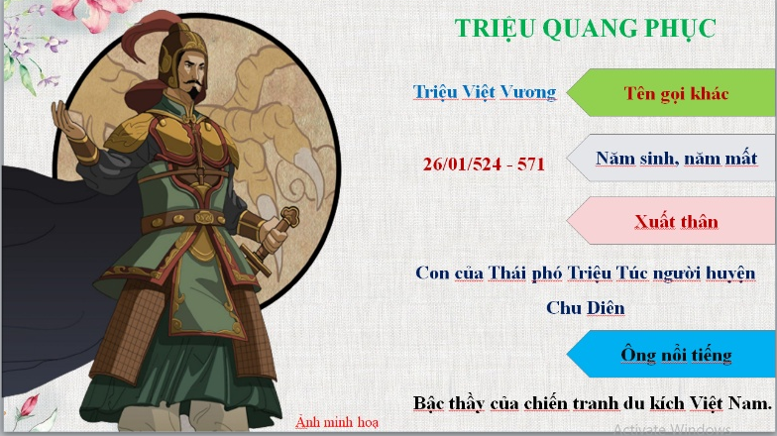  Khai thác nhân vật Lý Bí bằng tranh truyện lịch sử  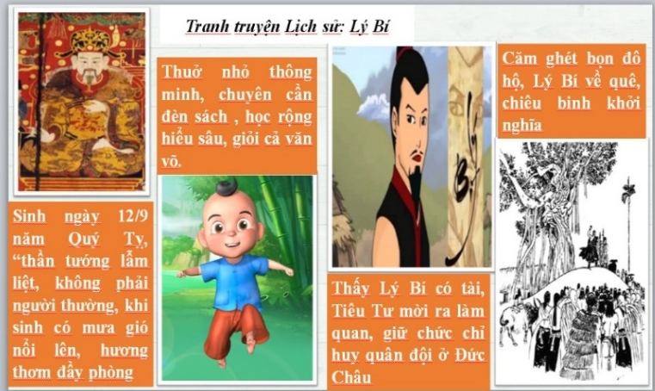  Bước 4: Đánh giá, kết luận  GV đánh giá, nhận xét, chuẩn kiến thức, bổ sung, chuyển sang nội dung mới. | 3. Khởi nghĩa Lý Bí và sự thành lập nước Vạn Xuân  a. Nguyên nhân  - Chính sách cai trị tàn bạo và hà khắc của nhà Lương.  - Lý Bí căm ghét chính quyền đô hộ.  b. Diễn biến – kết quả  - Năm 542: Khởi nghĩa bùng nổ, Lật đổ chính quyền đô hộ, làm chủ Giao Châu.  - Năm 544: Lý Bí tự xưng là Lý Nam Đế, lập nước Vạn Xuân.  - Năm 545: Quân Lương sang xâm lược, Triệu Quang Phục thay Lý Bí tiếp tục lãnh đạo  chiến.  - Năm 602: Nhà Tùy đưa quân sang xâm lược. Nước Vạn Xuân sụp đổ.  c. Ý nghĩa  - Cuộc khởi nghĩa Lý Bí: Chứng tỏ tinh thần độc lập, tự cường của người Việt.  - Góp phần thúc đẩy các cuộc đấu tranh của nhân dân ta.  - Sự ra đời của nhà nước Vạn Xuân: Thể hiện ý thức tự chủ và khát vọng độc lập dân tộc.
  Đặc điểm | Nhà Ngô | Nhà Lương
  Đơn vị  hành chính | Chia nước ta thành ba quận: Giao Chỉ, Cửu Chân, Nhật Nam. | Chia nước ta thành 6 châu: Giao Châu, Ái Châu, Đức Châu, Lợi Châu, Minh Châu, Hoàng Châu.
  Hệ thống  quan lại | Từ huyện trở lên là người Hán. | Chỉ sử dụng tôn thất của nhà Lương.
  Chính sách  bóc lột | Đặt ra nhiều thứ thuế. | Hàng trăm thứ thuế vô lý.
  1. Đầu năm 542 | a. Quân Lương xâm lược nước Vạn Xuân.
  2. Đầu năm 544 | b. Khởi nghĩa bùng nổ.
  3. Năm 545 | c. Lý Bí xưng là Lý Nam Đế lập ra nước Vạn Xuân.
  4. Năm 602 | d. Nhà Tuỳ đem quân xâm lược.
HOẠT ĐỘNG 3. LUYỆN TẬP (7 phút)
a) Mục tiêu: Vận dụng kiến thức của bài học vào việc làm bài tập cụ thể
b) Nội dung: HS suy nghĩ cá nhân làm bài tập của GV giao
c) Sản phẩm: Câu trả lời của HS
d) Tổ chức thực hiện: Bài tập tự luận
Bước 1: Chuyển giao nhiệm vụ
GV giao bài tập cho HS: So sánh điểm giống và khác nhau giữa cuộc khởi nghĩa Lý Bí năm 542 và cuộc khởi nghĩa Hai Bà Trưng năm 40?
So sánh | Khởi nghĩa Lý Bí | Khởi nghĩa Hai Bà Trưng
Giống nhau
Khác nhau
Bước 2: Thực hiện nhiệm vụ
- HS xác định yêu cầu của câu hỏi và trả lời.
- GV hướng dẫn cho HS trả lời câu hỏi.
Bước 3: Báo cáo, thảo luận
- GV yêu cầu HS trình bày sản phẩm của mình.
- HS trình bày, theo dõi, nhận xét, đánh giá và bổ sung cho bài của bạn.
Bước 4: Kết luận, nhận định: GV nhận xét bài làm của HS.
Dự kiến sản phẩm
So sánh | Khởi nghĩa Lý Bí | Khởi nghĩa Hai Bà Trưng
Giống nhau | - Cùng chống lại chính quyền đô hộ của phong kiến phương Bắc.  - Cùng giành được thắng lợi ban đầu và thành lập được chính quyền tự chủ một thời gian.
Khác nhau | - Xưng Đế (Lý Nam Đế) | - Xưng Vương (Trưng Vương)
Khác nhau | Xây dựng nhà nước có: Quốc hiệu, kinh đô, chính quyền | - Xây dựng chính quyền tự chủ, sơ khai
Khác nhau | Tồn tại hơn 50 năm | - Tồn tại trong 3 năm
HOẠT ĐỘNG 4. VẬN DỤNG (7 phút)
a) Mục tiêu: Củng cố và mở rộng kiến thức nội dung của bài học cho HS
b) Nội dung: GV giao nhiệm vụ, HS thực hiện nhiệm vụ.
c) Sản phẩm: Bài làm của HS
d) Tổ chức thực hiện
Bước 1: Chuyển giao nhiệm vụ:
Câu hỏi: Em hãy viết 1 đoạn văn ngắn khoảng 10 dòng thể hiện suy nghĩ của mình về cuộc khởi nghĩa Lý Bí và công lao của vua Lý Nam Đế.
Bước 2: Thực hiện nhiệm vụ
- GV hướng dẫn các em tìm hiểu yêu cầu của đề.
- HS đọc và xác định yêu cầu của bài tập.
Bước 3: Báo cáo, thảo luận
- GV hướng dẫn các em cách nộp sản phẩm cho GV sau khi hoàn thành.
Bước 4: Kết luận, nhận định (GV)
- Nhận xét ý thức làm bài của HS, nhắc nhở những HS không nộp bài hoặc nộp bài không đúng qui định (nếu có).
HƯỚNG DẪN VỀ NHÀ (1-2 phút)
Dặn dò HS những nội dung cần học ở nhà; đọc SGK mục 4 bài 16: Khởi nghĩa Mai Thúc Loan, chuẩn bị các nội dung như sau:
- Dự án học tập 1 (Nhóm 1, 2): Mỗi nhóm thiết kế 1 tấm poster (áp phích) với nội dung: Mai Thúc Loan là ai? Nhà Đường có những chính sách cai trị gì? Rút ra nguyên nhân dẫn đến cuộc khởi nghĩa? Kêu gọi nhân dân đứng lên khởi nghĩa?
- Dự án học tập 2 (Nhóm 3): Chuẩn bị 1 trò chơi gồm 5-10 câu hỏi thể hiện nội dung cuộc khởi nghĩa Mai Thúc Loan.
- Dự án học tập 3 (Nhóm 4): Tìm hiểu qua sách, báo, Internet 1 di tích lịch sử liên quan đến nhân vật Mai Thúc Loan. Em hãy đóng vai hướng dẫn viên du lịch tại điểm và giới thiệu về di tích lịch sử đó.

TIẾT THỨ TƯ (TIẾT 36)
HOẠT ĐỘNG 1. MỞ ĐẦU (5 phút)
a. Mục tiêu: Giúp học sinh nắm được các nội dung cơ bản đã học, tạo tâm thế cho học sinh đi vào tìm hiểu bài mới.
b. Nội dung: GV sử dụng phương pháp dạy học trực quan và và kiểm tra để ôn lại kiến thức cho học sinh.
c. Sản phẩm: Câu trả lời của HS và cảm nhận ban đầu về vấn đề đặt ra trong bài học.
d. Tổ chức thực hiện:
Bước 1: Chuyển giao nhiệm vụ (GV)
Câu hỏi: Các đoạn thơ dưới đây nhắc đến những nhân vật lịch sử nào?
1.
“Một xin rửa sạch nước thù
Hai xin đem lại nghiệp xưa họ Hùng,
Ba kẻo oan ức lòng chồng,
Bốn xin vẹn vẹn sở công lênh này”.
2.
“Lướt gió mạnh, chém cá kình
Cưỡi voi ra trận tung hoành bốn phương
Xứ Thanh đất ấy quê hương
Sử xanh còn mãi danh thơm của bà”.
3.
“Đặt quốc hiệu Vạn Xuân cho nước (544)
Dời đô về ở trước Long Biên
Người xưng Nam Đế nguyên niên
Xây cung Vạn Thọ đặt nền móng cho”.
? Quan sát bức tranh em hãy cho biết đây là nhân vật lịch sử nào?
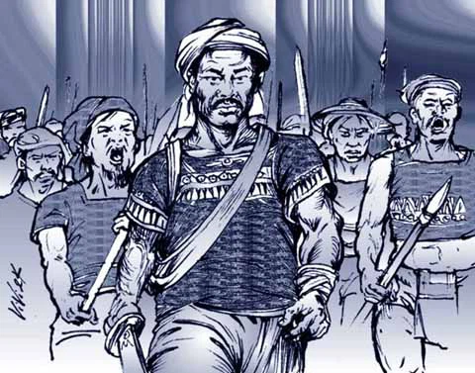
Bước 2: Thực hiện nhiệm vụ
- GV Hướng dẫn HS đọc thơ, quan sát tranh và trả lời câu hỏi.
Bước 3: Báo cáo, thảo luận
- Yêu cầu HS trả lời được câu hỏi
Bước 4: Kết luận, nhận định (GV)
- GV nhận xét, khen ngợi HS, giới thiệu tranh, chuyển dẫn vào hoạt động hình thành kiến thức mới: Tại sao Mai Thúc Loan lại được gọi là vua Đen? Ông có công lao gì đối với dân tộc ta trong thời kì Bắc Thuộc? Chúng ta sẽ cùng tìm hiểu tiết học hôm nay: Khởi nghĩa Mai Thúc Loan.
HOẠT ĐỘNG 2. HÌNH THÀNH KIẾN THỨC MỚI (25 phút)
a. Mục tiêu:
- Trình bày nguyên nhân, nét chính cuộc khởi nghĩa và kết quả, ý nghĩa lịch sử của cuộc khởi nghĩa Mai Thúc Loan.
- Sự liên hệ của cuộc khởi nghĩa với các bài học kinh nghiệm, tri thức thực tiễn.
b. Nội dung: GV yêu cầu HS quan sát H.7 (Tr.75) và 1 số tranh ảnh liên quan, đọc và khai thác tư liệu SGK (Tr.75-76) để trả lời câu hỏi, thực hiện nhiệm vụ theo yêu cầu của GV.
c. Sản phẩm: Trả lời được các câu hỏi của giáo viên, hoạt động nhóm, hoàn thành các dự án học tập giáo viên đã giao về nhà.
d. Tổ chức thực hiện:
Hoạt động của giáo viên và học sinh | Dự kiến sản phầm
Nhiệm vụ 1  Bước 1: Chuyển giao nhiệm vụ (GV)  ? Dự án học tập số 1 (Nhóm 1, 2): Mỗi nhóm thiết kế 1 tấm poster (áp phích) và thuyết trình thể hiện nội dung:  - Mai Thúc Loan là ai?  - Nhà Đường có những chính sách cai trị gì?  - Nguyên nhân dẫn đến cuộc khởi nghĩa?  - Kêu gọi nhân dân đứng lên khởi nghĩa?  ? Em hãy rút ra nguyên nhân dẫn đến khởi nghĩa Mai Thúc Loan?  Bước 2: HS thực hiện nhiệm vụ học tập  - HS thực hiện các nhiệm vụ đã được giao theo nhóm hoặc cá nhân  Bước 3: Báo cáo, thảo luận  HS đại diện 2 nhóm trình bày sản phẩm  - HS nhóm khác nhận xét, góp ý.  - 1 HS trả lời câu hỏi  Bước 4: Đánh giá, kết luận  - Giáo viên quan sát, nhận xét quá trình thực hiện của học sinh về thái độ, tinh thần học tập, khả năng giao tiếp, trình bày và đánh giá kết quả cuối cùng của học sinh.  - GV chuẩn kiến thức.  Nhiệm vụ 2  Bước 1: Chuyển giao nhiệm vụ (GV)  ? Tổ chức trò chơi “Tiếp sức” tìm hiểu về diễn biến, kết quả cuộc khởi nghĩa (HS trả lời 6 câu hỏi):  - Thời gian diễn ra cuộc khởi nghĩa?  - Khởi nghĩa bùng nổ ở đâu?  - Lực lượng tham gia gồm những ai?  - Khởi nghĩa giành được thắng lợi gì?  - Chính quyền tự chủ thành lập như thế nào?  - Kết quả cuộc khởi nghĩa?  ? HS trình bày bằng lược đồ diễn biến cuộc khởi nghĩa?  ? Em hãy cho biết kết quả cuộc khởi nghĩa Mai Thúc Loan?  Bước 2: HS thực hiện nhiệm vụ học tập  - Quản trò lên điều hành trò chơi.  - HS khác cùng tham gia hoạt động.  - HS xác định yêu cầu của câu hỏi và trả lời.  Bước 3: Báo cáo, thảo luận  - Quản trò tổ chức được trò chơi, thu hút HS tham gia, trả lời được các câu hỏi.  - 1 HS lên trình bày diễn biến bằng lược đồ (HS nhận biết các kí hiệu trên lược đồ theo chỉ dẫn)  - HS khác nhận xét, góp ý.  Bước 4: Đánh giá, kết luận  - Giáo viên quan sát, nhận xét quá trình thực hiện của học sinh và đánh giá kết quả học sinh đạt được.  - GV chuẩn kiến thức.  Nhiệm vụ 3:  ? Theo em, cuộc khởi nghĩa có ý nghĩa như thế nào đối với lịch sử dân tộc thời kì Bắc thuộc?  ? Em có nhận xét gì về tinh thần chiến đấu của nghĩa quân và công lao của Mai Thúc Loan?  Bước 2: HS thực hiện nhiệm vụ học tập  - HS hoạt động cá nhân.  Bước 3: Báo cáo, thảo luận  - HS trả lời được câu hỏi  - HS khác nhận xét, góp ý.  Bước 4: Đánh giá, kết luận  - Giáo viên quan sát, nhận xét câu trả lời của HS.  - GV chuẩn kiến thức.  GV khái quát: Cuộc khởi nghĩa Mai Thúc Loan nổ ra trong bối cảnh nhà Đường thi hành nhiều chính sách áp bức, bóc lột tàn bạo đối với nhân dân ta, nét nổi bật của khởi nghĩa Hoan Châu không chỉ thu hút sự tham gia của nhân dân Hoan Châu, Diễn Châu, Ái Châu,… mà còn có sự phối hợp với nhân dân các quốc gia láng giềng Chăm-pa, Chân Lạp.  Mai Thúc Loan đã xưng đế với đế hiệu là Mai Hắc Đế với ý nghĩa là người đứng đầu quản lãnh công việc vùng đất phương Nam, không chịu thua kém các đế vương phương Bắc, thể hiện ý thức chủ quyền quốc gia sánh ngang với hoàng đế phương Bắc. | 4. Khởi nghĩa Mai Thúc Loan  a. Nguyên nhân  Do chính sách cai trị hà khắc của chính quyền đô hộ nhà Đường.  b. Diễn biến  - Năm 713: Khởi nghĩa bùng nổ ở Hoan Châu và lan rộng.  - Thu hút đông đảo nhân dân tham gia, được nhân dân Chăm pa và Chân Lạp hưởng ứng.  - Nghĩa quân tiến ra Bắc, đánh và chiếm thành Tống Bình.  c. Kết quả  Khởi nghĩa bị dập tắt.  d. Ý nghĩa  - Giành và giữ chính quyền trong gần 10 năm.  - Là một trong những cuộc khởi nghĩa lớn thời Bắc thuộc.  - Đánh dấu mốc quan trọng trên con đường đấu tranh để giải phóng dân tộc thời kì Bắc thuộc.
HOẠT ĐỘNG 3. LUYỆN TẬP (7 phút)
a) Mục tiêu: Vận dụng kiến thức của bài học vào việc làm bài tập cụ thể.
b) Nội dung: HS suy nghĩ, hoạt động nhóm, dự án học tập của GV giao.
c) Sản phẩm: Phần trình bày của HS.
d) Tổ chức thực hiện
Bước 1: Chuyển giao nhiệm vụ:
Dự án học tập số 2: Em hãy thiết kế 1 trò chơi bao gồm các câu hỏi trắc nghiệm thể hiện nội dung tiết học khởi nghĩa Mai Thúc Loan (từ 5 – 10 câu hỏi).
Bước 2: HS thực hiện nhiệm vụ học tập
HS nhóm 3 chuẩn bị dự án học tập đã được giao nhiệm vụ từ tiết trước.
Bước 3: Báo cáo, thảo luận
- Đại diện học sinh lên trình bày sản phẩm.
- HS cả lớp cùng tham gia hoạt động.
Bước 4: Đánh giá, kết luận
- HS thiết kế được trò chơi đảm bảo đúng nội dung bài học, thu hút các thành viên trong lớp tham gia.
- GV nhận xét, đánh giá trò chơi của nhóm.
HOẠT ĐỘNG 4: VẬN DỤNG (7 phút)
a) Mục tiêu: Củng cố và mở rộng kiến thức nội dung của bài học cho HS
b) Nội dung: HS suy nghĩ, hoạt động cá nhân hoặc nhóm làm bài tập, dự án học tập của GV giao.
c) Sản phẩm: Phần trình bày của HS.
d) Tổ chức thực hiện
Bước 1: Chuyển giao nhiệm vụ:
Câu 1: Dựa vào thông tin sách, báo, internet em hãy kể tên 1 số di tích lịch sử, trường học, đường phố,… mang tên Mai Thúc Loan?
Câu 2 (Dự án học tập số 3): Trong vai hướng dẫn viên du lịch, em hãy giới thiệu 1 di tích lịch sử (đền thờ) Mai Thúc Loan mà em biết.
Bước 2: HS thực hiện nhiệm vụ học tập
- HS hoạt động cá nhân trả lời câu hỏi.
- HS nhóm 4 chuẩn bị dự án học tập đã được giao nhiệm vụ từ tiết trước.
Bước 3: Báo cáo, thảo luận
- GV gọi 1, 2 HS trả lời câu hỏi.
- Đại diện học sinh nhóm 4 lên trình bày sản phẩm.
- HS cả lớp cùng tham gia hoạt động, nhận xét, đánh giá kết quả.
Bước 4: Đánh giá, kết luận
- HS kể tên được các di tích lịch sử, đường phố, trường học mang tên Mai Thúc Loan: Đền thờ Mai Thúc Loan (Nam Đàn – Nghệ An); Trường THCS Mai Thúc Loan (Ninh Hải, tỉnh Bình Thuận); Trường THPT Mai Thúc Loan (Huyện Lộc Hà – Tỉnh Hà Tĩnh); Trường THCS Lý Nam Đế (Hưng Hà – Thái Bình).
- HS giới thiệu được tên di tích, địa điểm, kiến trúc, hoạt động, ý nghĩa của di tích.
- GV nhận xét, đánh giá chung về phần chuẩn bị và trình bày của các nhóm.
HƯỚNG DẪN VỀ NHÀ
- Câu hỏi: So sánh sự khác nhau giữa 3 cuộc khởi nghĩa: Hai Bà Trưng, Lý Bí, Mai Thúc Loan dựa trên các tiêu chí: Thời gian tồn tại, qui mô và phạm vi khởi nghĩa.
- Chuẩn bị mục 5 - Khởi nghĩa Phùng Hưng: GV chia lớp thành 4 nhóm tìm hiểu: Nguyên nhân, diễn biến chính, kết quả, ý nghĩa cuộc khởi nghĩa Phùng Hưng.

TIẾT THỨ NĂM (TIẾT 37)
HOẠT ĐỘNG 1. MỞ ĐẦU (4 phút)
a. Mục tiêu: Giúp học sinh nắm được các nội dung cơ bản bước đầu của bài học cần đạt được, tạo tâm thế cho học sinh đi vào tìm hiểu bài mới.
b. Nội dung:
- GV giao nhiệm vụ cho HS.
- HS quan sát, trả lời câu hỏi.
c. Sản phẩm: Phùng Hưng
d. Tổ chức thực hiện:
Bước 1: Chuyển giao nhiệm vụ (GV)
Câu hỏi: So sánh sự khác nhau giữa 3 cuộc khởi nghĩa: Hai Bà Trưng, Lý Bí, Mai Thúc Loan dựa trên các tiêu chí: Thời gian tồn tại, qui mô và phạm vi khởi nghĩa.
Bước 2: Thực hiện nhiệm vụ:
HS suy nghĩ, sử dụng kiến thức học và sự chuẩn bị ở nhà để trả lời câu hỏi.
Bước 3: Báo cáo, thảo luận
HS Trả lời câu hỏi; HS còn lại theo dõi, nhận xét, bổ sung.
Bước 4: Kết luận, nhận định (GV)
Nhận xét, chốt kiến thức, chuyển dẫn vào hoạt động hình thành kiến thức mới.
HOẠT ĐỘNG 2. HÌNH THÀNH KIẾN THỨC MỚI (25 phút)
a. Mục tiêu: HS nắm được nguyên nhân, nét chính về diễn biến và kết quả, ý nghĩa của cuộc khởi nghĩa Phùng Hưng.
b. Nội dung:
- GV Sử dụng đồ dùng trực quan (tranh ảnh), tư liệu lịch sử, phương pháp nêu vấn đề, vấn đáp, thuyết trình.
- Tổ chức cho HS làm việc nhóm, thuyết trình, trình bày dự án học tập.
c. Sản phẩm: Câu trả lời của HS, cảm nhận ban đầu về vấn đề đặt ra trong bài học.
d. Tổ chức thực hiện:
Hoạt động của giáo viên và học sinh | Dự kiến sản phầm
Bước 1: Chuyển giao nhiệm vụ học tập  ? GV yêu cầu HS quan sát H.8, lược đồ và 1 số thông tin SGK (Tr.77). GV chia lớp thành 4 nhóm, hiện kĩ thuật khăn trải bàn, hoạt động nhóm, thời gian 8 phút.  Bước 2: Thực hiện nhiệm vụ học tập  - HS hoạt động cá nhân thời gian 3 phút, trao đổi các bạn khác trong nhóm và thống nhất nội dung thảo luận, ghi vào chính giữ bảng phụ, thời gian 5 phút.  Bước 3: Báo cáo, thảo luận  - HS các nhóm trình bày sản phẩm, báo cáo kết quả hoạt động. (Hs treo sản phẩm lên bảng và xung quanh lớp học).  Bước 4. Đánh giá, kết luận  - HS nhận xét, bổ sung ý kiến cho bạn.  - GV nhận xét thái độ trong quá trình làm việc và kết quả làm việc của HS.  - GV đăt thêm câu hỏi hoặc HS có thể đặt 1 số câu hỏi để trao đổi, phản biện (gợi ý).  Câu 1: Em có hiểu biết gì về Phùng Hưng? Theo em, Phùng Hưng có vai trò và công lao gì?  Câu 2: Tại sao nhân dân ta gọi Phùng Hưng là Bố Cái Đại Vương?  Câu 3: Quan sát H.8 Đền thờ Phùng Hưng ở Đường Lâm: Theo em việc nhân dân ta lập đền thờ Phùng Hưng thể hiện điều gì?  Dự kiến sản phẩm:  Câu 1: (HS dựa vào phần Em có biết)  Câu 2: Nhân dân ta gọi Phùng Hưng là Bố Cái Đại Vương vì: theo quốc tục xưa xưng cha là bố, mẹ là cái. Niên hiệu này nhân dân muốn tỏ lòng biết ơn nhớ tới vị anh hùng đã dũng cảm đứng lên kêu khởi nghĩa, ông tựa như cha mẹ, những người tái sinh ra cho nhân dân ta cuộc sống mới.  Câu 3: Việc nhân dân ta lập đền thờ Phùng Hưng thể hiên truyền thống uống nước nhớ nguồn, kính trọng, biết ơn đối với các anh hùng dân tộc.  GV nhấn mạnh: Cuộc khởi nghĩa Phùng Hưng nổ ra trong bối cảnh nhà Đường thi hành nhiều chính sách áp bức, bóc lột tàn bạo đối với nhân dân ta, cuộc khởi nghĩa nổ ra ở Đường Lâm (Hà Nội) được nhân dân các vùng xung quanh hưởng ứng. Khởi nghĩa đã làm chủ Tống Bình (9 năm).  Câu hỏi khái quát:  Câu 1: Sau khi học xong 5 cuộc khởi nghĩa tiêu biểu trước thế kỉ X, em hãy cho biết kết quả chung của các cuộc khởi nghĩa trước thế kỉ X?  Câu 2: Theo em, vì sao các cuộc khởi nghĩa đều thất bại?  Dự kiến sản phẩm:  Câu 1: Các cuộc khởi nghĩa trước thế kỉ X đều thất bại.  Câu 2: Nguyên nhân thất bại: Do chênh lệch về lực lượng, vũ khí, giặc quá mạnh. Các cuộc khởi nghĩa của ta nổ ra lẻ tẻ, thiếu liên kết, chưa có kinh nghiệm.  GV kết luận: Mặc dù bị thất bại nhưng các cuộc khởi nghĩa là sự tiếp nối truyền thống đấu tranh kiên cường của người Việt, cổ vũ trực tiếp cho tinh thần đấu tranh giành độc lập hoàn toàn của người Việt đầu thế kỉ X. | 5. Khởi nghĩa Phùng Hưng  a. Nguyên nhân:  - Do chính sách cai trị hà khắc của chính quyền đô hộ nhà Đường.  b. Diễn biến:  - Khoảng năm 776, Phùng Hưng cùng em là Phùng Hải họp quân khởi nghĩa ở Đường Lâm. Nhân dân các vùng xung quanh nổi dậy hưởng ứng và giành được quyền làm chủ vùng đất của mình.  - Ít lâu sau, Phùng Hưng kéo quân bao vây phủ thành Tống Bình và chiếm được thành, sắp đặt việc cai trị đất nước.  c. Kết quả: Cuộc khởi nghĩa bị thất bại  d. Ý nghĩa:  - Củng cố quyết tâm giành độc lập dân tộc, tự chủ của người Việt, mở đường cho những thắng lợi về sau.
  Yêu cầu | Sản phẩm
  Nguyên nhân
  Diễn biến
  Kết quả
  Ý nghĩa
HOẠT ĐỘNG 3. LUYỆN TẬP (7 phút)
a. Mục tiêu: Nhằm củng cố, hệ thống hóa và hoàn thiện về nội dung kiến thức đã được tìm hiểu ở bài 16.
b. Nội dung: GV đặt câu hỏi và hoàn thành nhiệm vụ, có thể hướng dẫn ở lớp và hoàn thành bài tập ở nhà.
c. Sản phẩm: Trả lời được các câu hỏi của giáo viên, vấn đáp, giải quyết vấn đề.
d. Tổ chức hoạt động:
Bước 1: Chuyển giao nhiệm vụ học tập
- GV giao nhiệm vụ cho HS và chủ yếu cho làm việc cá nhân để hoàn thành bài tập. Trong quá trình làm việc HS có thể trao đổi với bạn hoặc thầy, cô giáo (có thể chọn 1 trong 3 câu hỏi).
Câu 1: Lập bảng hệ thống về các cuộc khởi nghĩa: Hai Bà Trưng, Bà Triệu, Lý Bí, Mai Thúc Loan, Phùng Hưng theo gợi ý sau:
Nội dung so sánh | Hai Bà Trưng | Bà Triệu | Lý Bí | Mai Thúc Loan | Phùng Hưng
Thời gian bùng nổ
Nơi đóng đô
Kết quả
Ý nghĩa
Câu 2: Dựa vào kiến thức đã học, em có nhận xét gì về tinh thần đấu tranh chống xâm lược của nhân dân ta?
Bước 2: Thực hiện nhiệm vụ: HS thực hiện nhiệm vụ theo yêu cầu; GV quan sát, khích lệ HS.
Bước 3: Báo cáo, thảo luận: Đại diện HS lên trình bày.
Bước 4: Đánh giá, kết luận
- HS nhận xét, bổ sung ý kiến cho bạn.
- GV nhận xét thái độ trong quá trình làm việc và kết quả làm việc của HS.
HOẠT ĐỘNG 4. VẬN DỤNG (7 phút)
a) Mục tiêu: Củng cố và mở rộng kiến thức nội dung của bài học cho HS
b) Nội dung: GV giao nhiệm vụ, HS thực hiện nhiệm vụ.
c) Sản phẩm: Bài làm của HS
d) Tổ chức thực hiện
Bước 1: Chuyển giao nhiệm vụ: (GV giao bài tập)
Câu 1: Hoàn thiện sơ đồ thời gian bùng nổ, tên cuộc khởi nghĩa và kết quả của các cuộc khởi nghĩa em đã được học.
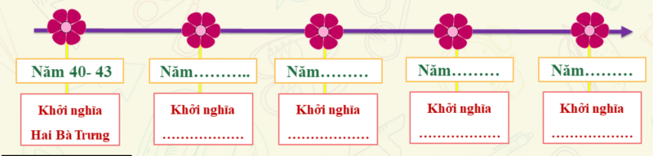
Câu 2: Em hãy tìm hiểu thêm thông tin từ sách, báo và internet để biết hiện nay có những con đường, trường học, di tích lịch sử nào... ở địa phương em được mang tên Hai Bà Trưng, Lý Bí và Mai Thúc Loan….Điều này gợi cho em suy nghĩ gì?
Bước 2: Thực hiện nhiệm vụ
- GV hướng dẫn các em tìm hiểu yêu cầu của đề.
- HS đọc và xác định yêu cầu của bài tập.
Bước 3: Báo cáo, thảo luận
- GV hướng dẫn các em cách nộp sản phẩm cho GV sau khi hoàn thành.
Bước 4: Kết luận, nhận định (GV)
- Nhận xét ý thức làm bài của HS, nhắc nhở những HS không nộp bài hoặc nộp bài không đúng qui định (nếu có).
- Dặn dò HS những nội dung cần học ở nhà và chuẩn bị cho bài học sau.
HƯỚNG DẪN VỀ NHÀ
- HS về nhà vẽ sơ đồ tư duy bài 16 ra giấy A4, nộp vào tiết học sau.
- Chuẩn bị bài 17: Đấu tranh bảo tồn và phát triển văn hóa dân tộc của người Việt.

